III. Futures Contproduct Rally Morava 2022
17.09.2022
POKYNY PRO DIVÁKY A UPOZORNĚNÍ OBČANŮM
RZ Jívová – Domašov n. Bystřicí – Mor. Beroun
Vážení občané,
pořadatel Rally klub Šternberk v AČR, tradiční pořadatel automobilových rally, si Vás dovoluje upozornit, že dne 17. 09. 2022 organizuje Rallysprintsérii a Mistrovství České republiky rally historických automobilů III. Futures Contproduct Rally Morava, která zavítá i do Vaší obce. Prosíme Vás proto o pochopení a shovívavost k opatřením, která Vás omezí. Jsme si vědomi, že ne všichni občané mají motoristický sport rádi a těžko se s omezením pohybu osob i vozidel smiřují. Přesto věříme, že zvítězí tolerance.
V zájmu bezpečnosti Vás i ostatních účastníků rally je nutné bezpodmínečně dodržovat pokyny pořadatelů a orgánů policie ČR. V den konání rally prosíme o omezení pohybu domácích zvířat po veřejných komunikacích, a hlavně zvýšení dozoru nad dětmi. Ke sledování rally využijte připravená divácká místa a nezdržujte se v prostorech označených jako zakázaná, nejsou v žádném případě bezpečná. Celá trať bude zabezpečena traťovými komisaři, dbejte, prosím jejich pokynů.
Rychlostní zkouška Jívová - Domašov nad Bystřicí – N. Véska – Moravský Beroun se pojede dvakrát.
1.průjezd: 9:17, tj. pohotovost od 08:17 – poslední závodní vůz cca 10:27
2. průjezd: 13:01, tj. pohotovost od 12:01 – poslední závodní vůz cca 14:11
V pauze mezi těmito průjezdy je možno přijet či vyjet, ovšem vždy po domluvě s pořadatelem na místě
Jezdci rally jsou zkušení, ale přesto nevylučujeme možnost poškození Vašeho nebo obecního majetku. Velmi nám při likvidaci následků poškození pomůže, když si zaznamenáte startovní číslo případně jméno toho, kdo škodu způsobil a neprodleně je ohlásíte na svůj obecní úřad nebo přímo nám, pořadatelům, na adresu uvedenou v tomto letáčku. Na nápravě škody se potom v nejkratším možném čase dohodneme.
Vážení občané, děkujeme Vám za pochopení a spolupráci při pořádání III. Futures Contproduct Rally Morava, automobilové rally, která přivede do Vaší obce příznivce motoristického sportu, z nichž mnozí se do lokality opět rádi vrátí.
Ředitelství III. Futures Contproduct Rally Morava
Kontakty:
Zástupce ředitele rally Břetislav Obšil 724 178 188
Dispečink rally (v případě mimořádné události) 777 505 402

Rallysport může být nebezpečný. Soutěžní vozy během závodu jezdí vysokou rychlostní a po běžných silnicích. Z toho důvodu se po divácích vyžaduje zodpovědné chování, aby tak sami sebe dostatečně ochránili na trati, která na rozdíl od speciálních okruhů není vybavena ochrannými bariérami. Diváci rally sledují na své vlastní nebezpečí, ale to neznamená, že nemusejí respektovat bezpečnostní předpisy a opatření! Rally je krásný sport, ale bez odpovídajícícho zabezpečení se z nich může v mžiku stát nebezpečný hazard! Nehody s diváky jsou největší hrozbou, ale každý může přispět k eliminování tohoto rizika - stačí přemýšlet nad svým chováním, než se vyrazí k rychlostní zkoušce. Nestyďte se pomáhat pořadatelům s neoblomnými jedinci, kteří odmítají respektovat bezpečnostní opatření. Takový indiviuální čin může pomoct rozhýbat celý dav - pokud uděláte pozitivní krok, ostatní se přidají. Zde jsou základní pravidla, jak se chovat na rychlostních zkouškách při sledování soutěžních vozů. Projděte si tyto pokyny a během rally je mějte na paměti:
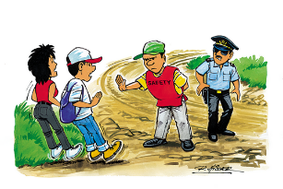
Řiďte se pokyny pořadatelů. Pokud jsou diváci vyzváni pořadatelem, aby opustili nebezpečné místo na rychlostní zkoušce, měli by bez diskuzí poslechnout jeho instrukcí. V případě neuposlechnutí může být celá rychlostní zkouška zrušena!
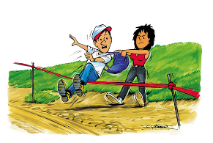
Výjimečně nebezpečná místa jsou označená jako "ZAKÁZANÝ PROSTOR" nebo "ZÁKAZ VSTUPU". Nepokoušejte se do těchto míst proniknout, hrozí v nich smrtelné nebezpečí! Rovněž nestůjte v "únikových zónách", soutěžní vozy je mohou využívat, pokud ve velké rychlosti nedobrzdí do zatáčky. Nepřekračujte hradící pásku, zůstavejte vždy za ní!
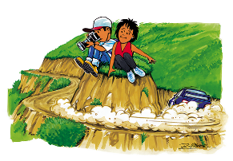
Držte se dál od kraje silnice. Mějte na paměti vysokou rychlost jedoucích závodních vozů. Nelze vyloučit chybu jezdce ani technický problém na jeho voze. Automobil v takovém případě může vyjet z trati prakticky kdekoliv.
Nestůjte u různých nerovností, horizontů a skoků na trati RZ. Když se vůz odlepí od země, jezdec prakticky nemá šanci ho kontrolovat. Vůz také může snadno opustit trať po přistání.
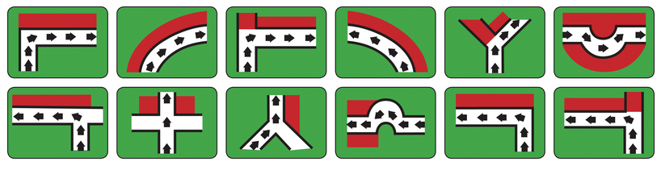
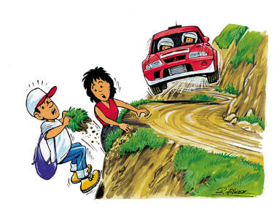
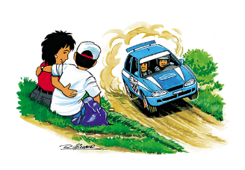
U trati RZ nikdy neseďte. Neustále sledujte, co se na trati děje. Buďte připraveni na rychlé opuštění vašeho místa, vždy mějte připravenou ústupovou trasu a buďte nachystaní na rychlou reakci v případě potřeby.
Vyhněte se místům pod úrovní trati. Nestůjte na vnější straně zatáčky, před domy či jinými pevnými překážkami. V lese nestůjte před stromy, využijte jich jako pevné ochrany a schovejte se za nimi. Pro sledování rally si vybírejte vyvýšená místa či za pevnými překážkami.
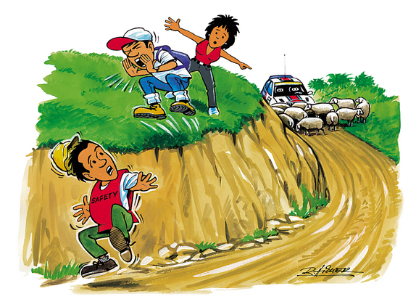
Spolupracujte s organiátory a traťovými komisaři, v případě nějaké nenadálé události musí být organizační tým informován o aktuální situaci. V případě nehody by diváci měli počkat na pořadatele s jejich vybavením.

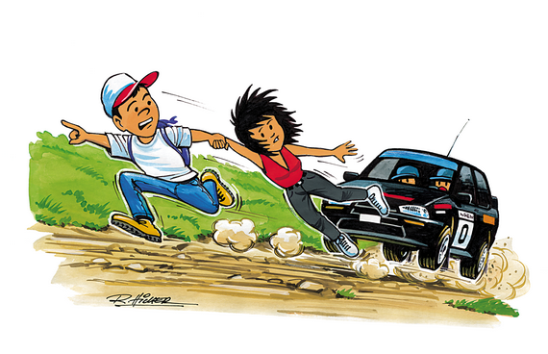
Pokud na rally berete také děti, mějte je pod neustálým dohledem. Rodiče jsou plně zodpovědní za zodpovědnost dětí!
Během rychlostní zkoušky nepřebíhejte trať a nechoďte po ní! Své místo pro sledování zaujměte před startem prvního závodního vozu, ne až v průběhu závodu! Počítejte s časovou rezervou - před rally si dopředu prostudujte materiály pro diváky jako rally guide, program rally či časový harmonogram, abyste věděli, kdy se trať uzavírá, kdy startují jednotlivé rychlostní zkoušky a kdy bude trať opět otevřena pro veřejnost. Mějte na paměti, že trať RZ není otevřena, dokud neprojede koncové pořadatelské vozidlo!
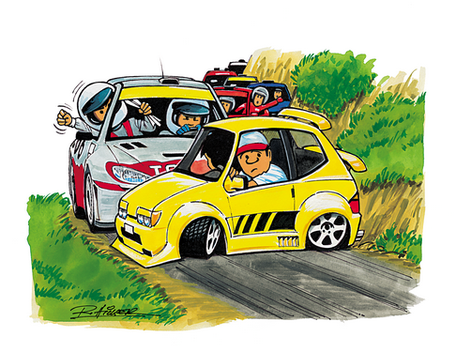
Vyhněte se jízdě proti směru závodních vozů přijíždějících k RZ. Příjezdové cesty ke startu rychostní zkoušky často bývají úzké a posádky mohou být ve spěchu.
Parkujte svá vozidla na vyhrazených parkovacích místech a plochách vytyčených pořadatelem nebo policií. Neparkujte své vozy v místech, kde by mohly překážet pohybu závodních vozů, doprovodných servisních vozidel, dalších účastníků rally nebo běžnému silničnímu provozu.

Nestůjte před dopravními značkami či značkami a znaky souvisejícícmi se samotnou rally.
Neničte životní prostředí!
Neberte na rally svá zvířata. Domácí zvířata pak musejí být bezpečně zajištěna, aby se nemohla samovolně dostat na trať rychlostní zkoušky.
Neházejte na trať RZ a do dráhy projíždějících vozů žádné předměty- mohlo by to ohrozit bezpečnost posádek. Nezapomeňte, že na podobné chování pamatuje i trestní zákoník!
BĚHEM RALLY NEPOŽÍVEJTE ALKOHOL NEBO OMAMNÉ LÁTKY!

